
产品技术规范书

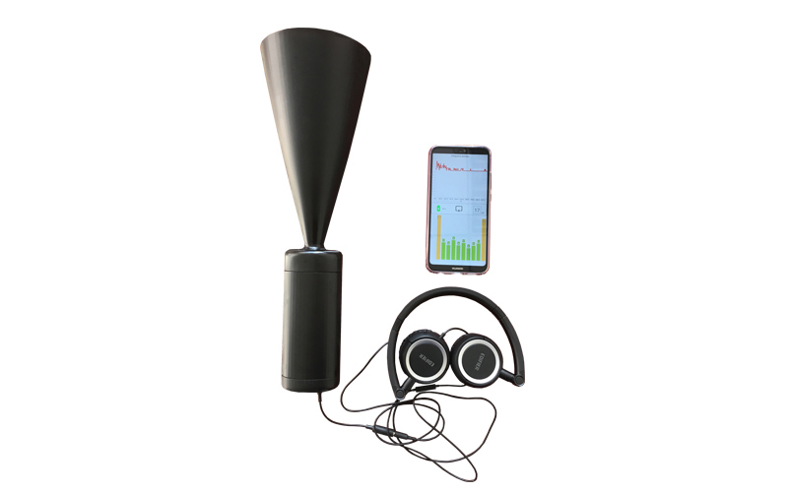

（图片仅供参考）
设备名称 ： | 远程超声波局放测试仪
型 号： | GD-610C
生产厂家： | 武汉国电西高电气有限公司
产品编码：
品 牌： | 国电西高

一、概述
诊断和检测局部放电是一种非常有效的中压和高压配电网络状态监测技术，可以涵盖开关、电缆、架空线、变压器、GIS。局放是中压和高压设备和电缆绝缘故障的常见原因之一。局部放电检测可以检出有害的缺陷，从而帮助确认未来的潜在的故障。在长期运行中，高压开关柜受电、热、化学及异常状况影响形成绝缘劣化，易导致电气绝缘强度降低甚至发生绝缘事故，造成非常大的经济损失和供电损失。实践表明：局部放电是导致运行设备绝缘劣化，发生绝缘故障的最主要原因。GD-610C 远程超声波局放测试仪采用超声频谱探测头(传感器)采集超声波信号通过分析信号音来诊断配电线路事故隐患的带电检测诊断装置。此装置在带电的情况下判断有故障隐患的线路位置和故障类型，在采集超声波异常信号后，传输到主机，转换为可听声音信号及波形，最后通过分析软件准确的诊断出事故隐患类型及不良等级，可以帮助巡检人员准确发现线路故障隐患预防大事故的发生，避免了不必要的停电，缩小了停电范围，提高了巡检人员的工作效率和电力线路的健康指数。我公司目前已经在全国范围内多个省市进行了使用，效果良好。
国电西高自主研发的GD-610C远程超声波局放测试仪采用速慧（smart quick）智能化电力测试系统（软著登字第1010215号、商标注册号14684781），HVHIPOT公司引进国际先进的局放检测技术研发生产的便携式高效的“初检合格”式设备绝缘状态巡检工具，它集成了远距离超声波检测模式，可以非常简便的检测3～110kV输电线路及中高压开关柜等电力设备的局部放电活动。定期的使用GD-610C远程超声波局放测试仪检查运行中的开关柜和输电架空线路，可以有效检查出输电架空线路、开关柜的故障风险及设备运行中绝缘老化形成的局部放电趋势，及时制定检修维护方案避免故障扩大。

二、功能特点
1、远距离非接触式带电检测，激光准确定位，最大检测距离可达30米，并且支持低速车载巡检。可在行驶速度为30km/h车辆上进行检测。
2、高效的“初检合格”式设备绝缘状态巡检工具，重量轻、携带方便特别适合户外输电线路的带电检测。
3、手持超声探测器灵敏度高、具有非常强的方向性和指向性，可对线路故障隐患准确定位。
4、手持超声探测器检测时可以独立使用，也可以在需要时与主显示器无线连接使用。
5、探测器检测时采用非接触方式测试，有效检测距离可达30米安全可靠。
6、内置进口超声传感器，灵敏度高、具有灵敏的方向性和指向性，可对线路故障隐患位置进行准确定位。
7、手电筒式外观造型，重量轻携带方便；主机和手机、耳机无线连接，给现场检修人
员带来极大的方便。
8、巡检仪支持与手机、平板的实时通信，并可将采集到的实时数据同步到云端，真正实现前端检测，后方查看分析。（部分功能需定制）
9、设备主机与手机连接后，APP主界面显示局部放电幅值（dB），时域分析波形，局部放电柱状统计图。
10、电气设备故障点产生局部放电信号，通过无线蓝牙耳机可以实时准确听出故障声音。各种特征的的振动声、爆音、嗡嗡声、呲呲声可以与不同的故障相关联。
11、通过耳机可对局部放电情况进行监听和定位，可在手机上随时调节耳机音量大小。
12、手机下载Android APP并与主机匹配，使用” AE Tracker”巡检后台软件方便地进行数据采集、管理、存储。
13、采用可充电锂电池供电，可保证设备持续工作8小时以上。
14、超声波检测可适用于噪音环境，不受环境声音影响，是供电线路巡检人员不可缺少的专业检验工具
15、便携式设计、小巧轻便、仪器仅重0.25kg，使用方便，检测过程中设备不必停电。
16、GD-610C 也可以侦测电缆终端头、电机、干式变压器等电力设备的局部放电。

三、技术参数
1、软件:
系统 | Android 8.0.0
内存 | 4.0GB
功能 | 数据显示，图表显示
存储 | 64GB
拍照 | 支持
2、超声波传感器：
测量范围 | -7dB~60dB
分辨率 | 1dB
精度 | ±1dB
灵敏度 | -65dB
传感器中心频率 | 40.0±1.0KHz
传感器带宽 | 2.0KHz
3、电池：
内置电池 | 锂电池，8.4V，3500mAh
使用时间 | 大约8小时
充电时间 | 大约5小时
电池保护 | 过压过流保护
4、电池充电器：
额定电压 | 8.4V
充电输出电流 | 2A
使用温度 | -20℃-60℃
使用湿度 | <80%
5、硬件：
外壳 | 单色成型塑料
屏幕 | 无线显示器（安卓手机或者平板电脑）
控制 | 启动/关闭按键
接口 | 充电器接口；耳机接口；
耳机 | 高保真降噪有线耳机；无线蓝牙耳机
6、尺寸：
仪器尺寸 | 380mm×30mm
仪器重量 | 0.5KG
主机箱体尺寸 | 395mm×295mm×105mm
主机箱体重量 | 2.3KG
整套设备重量 | 2.7KG
7、工作环境：
使用温度 | -20℃~50℃
环境湿度 | 0-90%RH
IP等级 | 54

四、技术服务
1．设备的免费质保期不低于1年；
2．设备提供终身维护；
3．系统软件终身免费升级；
4．卖方对售后服务的需求在24小时答复，在48小时内提供技术服务；
5．卖方长期为买方提供备件采购和供应服务。

